Ce se afiseaza in urma executiei urmatoarelor linii de cod?

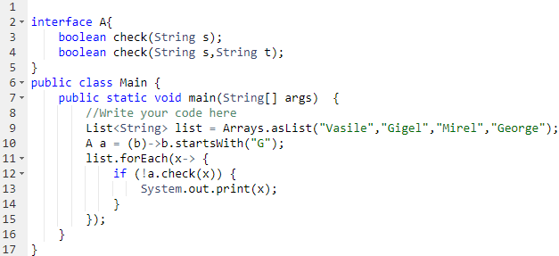

Variante:

1. GigelGeorge
2. VasileMirel
3. VasileGigelMirelGeorge
4. Compilation Error

Raspuns correct: d)

Justificare:

Compilation Error deoarece interfata A nu este una functionala (are doua metode abstracte), deci prin urmare acea functie lambda de la linia 15 nu stie pe care dintre cele doua metode ale interfetei sa faca match